**ภาคผนวก ข**

**ผู้เชี่ยวชาญตรวจสอบเครื่องมือการวิจัย**

# **ครุฑ**

# ที่ ศธ ๐๕๔๐.๐๔/ว ๓๑๒๓ คณะมนุษยศาสตร์และสังคมศาสตร์

มหาวิทยาลัยราชภัฏมหาสารคาม

อ.เมือง จ.มหาสารคาม ๔๔๐๐๐

#### ๘ พฤษภาคม ๒๕๖๐

**เรื่อง** เรียนเชิญเป็นผู้เชี่ยวชาญตรวจสอบเครื่องมือการวิจัย

# **เรียน** **แพทย์หญิงบงกชกร ญาณประสงค์**

ด้วย **นางปัทมาพร ชนะมาร** รหัสประจำตัว **๕๘๙๒๓๐๓๐๐๒๐๑** นักศึกษาปริญญาเอก สาขาวิชายุทธศาสตร์การพัฒนาภูมิภาค รูปแบบการศึกษานอกเวลาราชการ ศูนย์มหาวิทยาลัยราชภัฏมหาสารคาม กำลังทำวิทยานิพนธ์ **เรื่อง “การพัฒนาโปรแกรมการจัดการตนเองของผู้สูงอายุโรคปอดอุดกั้นเรื้อรัง จังหวัดมหาสารคาม”** เพื่อให้การวิจัยดำเนินไปด้วยความเรียบร้อย บรรลุตามวัตถุประสงค์

คณะมนุษยศาสตร์และสังคมศาสตร์ มหาวิทยาลัยราชภัฏมหาสารคาม จึงใคร่ขอเรียนเชิญท่านเป็นผู้เชี่ยวชาญตรวจสอบความถูกต้องของเนื้อหาการวิจัย

ด้าน 🗹 ตรวจสอบความถูกต้องด้านเนื้อหา ภาษา

🞎 ตรวจสอบด้านการวัดและประเมินผล

🞎 ตรวจสอบด้านสถิติ การวิจัย

🞎 อื่นๆ ระบุ.........................................................................................................

จึงเรียนมาเพื่อโปรดพิจารณา และหวังเป็นอย่างยิ่งว่าจะได้รับความร่วมมือจากท่านด้วยดี ขอขอบคุณมา ณ โอกาสนี้

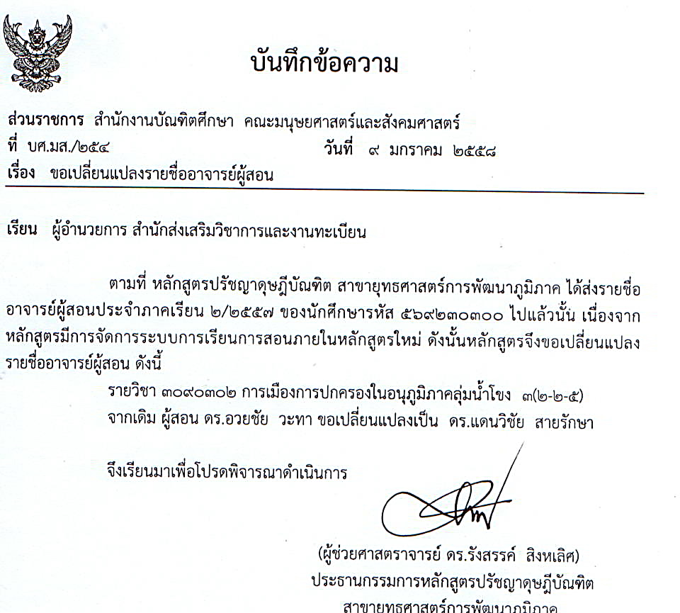 ขอแสดงความนับถือ

(ผู้ช่วยศาสตราจารย์ ดร.รังสรรค์ สิงหเลิศ)

คณบดีคณะมนุษยศาสตร์และสังคมศาสตร์

คณะมนุษยศาสตร์และสังคมศาสตร์ มหาวิทยาลัยราชภัฏมหาสารคาม

โทรศัพท์, โทรสาร ๐ - ๔๓๗๔ – ๒๖๒๓

# **ครุฑ**

# ที่ ศธ ๐๕๔๐.๐๔/ว ๓๑๒๓ คณะมนุษยศาสตร์และสังคมศาสตร์

มหาวิทยาลัยราชภัฏมหาสารคาม

อ.เมือง จ.มหาสารคาม ๔๔๐๐๐

#### ๘ พฤษภาคม ๒๕๖๐

**เรื่อง** เรียนเชิญเป็นผู้เชี่ยวชาญตรวจสอบเครื่องมือการวิจัย

# **เรียน** **อาจารย์ ดร.อัฐพล อินต๊ะเสนา**

ด้วย **นางปัทมาพร ชนะมาร** รหัสประจำตัว **๕๘๙๒๓๐๓๐๐๒๐๑** นักศึกษาปริญญาเอก สาขาวิชายุทธศาสตร์การพัฒนาภูมิภาค รูปแบบการศึกษานอกเวลาราชการ ศูนย์มหาวิทยาลัยราชภัฏมหาสารคาม กำลังทำวิทยานิพนธ์ **เรื่อง “การพัฒนาโปรแกรมการจัดการตนเองของผู้สูงอายุโรคปอดอุดกั้นเรื้อรัง จังหวัดมหาสารคาม”** เพื่อให้การวิจัยดำเนินไปด้วยความเรียบร้อย บรรลุตามวัตถุประสงค์

คณะมนุษยศาสตร์และสังคมศาสตร์ มหาวิทยาลัยราชภัฏมหาสารคาม จึงใคร่ขอเรียนเชิญท่านเป็นผู้เชี่ยวชาญตรวจสอบความถูกต้องของเนื้อหาการวิจัย

ด้าน 🞎 ตรวจสอบความถูกต้องด้านเนื้อหา ภาษา

🗹 ตรวจสอบด้านการวัดและประเมินผล

🞎 ตรวจสอบด้านสถิติ การวิจัย

🞎 อื่นๆ ระบุ.........................................................................................................

จึงเรียนมาเพื่อโปรดพิจารณา และหวังเป็นอย่างยิ่งว่าจะได้รับความร่วมมือจากท่านด้วยดี ขอขอบคุณมา ณ โอกาสนี้



ขอแสดงความนับถือ

(ผู้ช่วยศาสตราจารย์ ดร.รังสรรค์ สิงหเลิศ)

คณบดีคณะมนุษยศาสตร์และสังคมศาสตร์

คณะมนุษยศาสตร์และสังคมศาสตร์ มหาวิทยาลัยราชภัฏมหาสารคาม

โทรศัพท์, โทรสาร ๐ - ๔๓๗๔ – ๒๖๒๓



**บันทึกข้อความ**

**ส่วนราชการ** สำนักงานบัณฑิตศึกษา คณะมนุษยศาสตร์และสังคมศาสตร์

**ที่** บศ.มส. / ๑๙๓ วันที่ ๘ พฤษภาคม ๒๕๖๐

**เรื่อง** เรียนเชิญเป็นผู้เชี่ยวชาญตรวจสอบเครื่องมือการวิจัย

# **เรียน** **รองศาสตราจารย์ ดร.เสาวลักษณ์ โกศลกิตติอัมพร**

ด้วย **นางปัทมาพร ชนะมาร** รหัสประจำตัว **๕๘๙๒๓๐๓๐๐๒๐๑** นักศึกษาปริญญาเอก สาขาวิชายุทธศาสตร์การพัฒนาภูมิภาค รูปแบบการศึกษานอกเวลาราชการ ศูนย์มหาวิทยาลัยราชภัฏมหาสารคาม กำลังทำวิทยานิพนธ์ **เรื่อง “การพัฒนาโปรแกรมการจัดการตนเองของผู้สูงอายุโรคปอดอุดกั้นเรื้อรัง จังหวัดมหาสารคาม”** เพื่อให้การวิจัยดำเนินไปด้วยความเรียบร้อย บรรลุตามวัตถุประสงค์

คณะมนุษยศาสตร์และสังคมศาสตร์ มหาวิทยาลัยราชภัฏมหาสารคาม จึงใคร่ขอเรียนเชิญท่านเป็นผู้เชี่ยวชาญตรวจสอบความถูกต้องของเนื้อหาการวิจัย

ด้าน 🞎 ตรวจสอบความถูกต้องด้านเนื้อหา ภาษา

🞎 ตรวจสอบด้านการวัดและประเมินผล

🗹 ตรวจสอบด้านสถิติ การวิจัย

🞎 อื่นๆ ระบุ.........................................................................................................

จึงเรียนมาเพื่อโปรดพิจารณา และหวังเป็นอย่างยิ่งว่าจะได้รับความร่วมมือจากท่านด้วยดี ขอขอบคุณมา ณ โอกาสนี้



ขอแสดงความนับถือ

(ผู้ช่วยศาสตราจารย์ ดร.รังสรรค์ สิงหเลิศ)

คณบดีคณะมนุษยศาสตร์และสังคมศาสตร์

# **ครุฑ**

# ที่ ศธ ๐๕๔๐.๐๔/ว ๓๑๒๔ คณะมนุษยศาสตร์และสังคมศาสตร์

มหาวิทยาลัยราชภัฏมหาสารคาม

อ.เมือง จ.มหาสารคาม ๔๔๐๐๐

#### ๘ พฤษภาคม ๒๕๖๐

**เรื่อง** ขออนุญาตให้ผู้วิจัยเข้าเก็บรวบรวมข้อมูลการวิจัย

# **เรียน** ผู้อำนวยการโรงพยาบาล.................................

ด้วย **นางปัทมาพร ชนะมาร** รหัสประจำตัว **๕๘๙๒๓๐๓๐๐๒๐๑** นักศึกษาปริญญาเอก สาขาวิชายุทธศาสตร์การพัฒนาภูมิภาค รูปแบบการศึกษานอกเวลาราชการ ศูนย์มหาวิทยาลัยราชภัฏมหาสารคาม กำลังทำวิทยานิพนธ์ **เรื่อง “การพัฒนาโปรแกรมการจัดการตนเองของผู้สูงอายุโรคปอดอุดกั้นเรื้อรัง จังหวัดมหาสารคาม”** เพื่อให้การวิจัยดำเนินไปด้วยความเรียบร้อย บรรลุตามวัตถุประสงค์

คณะมนุษยศาสตร์และสังคมศาสตร์ มหาวิทยาลัยราชภัฏมหาสารคาม จึงขออนุญาตให้ผู้วิจัยเก็บรวบรวมข้อมูลเพื่อการวิจัยกับ**ประชากรจากผู้สูงอายุโรคปอดอุดกั้นเรื้อรัง จังหวัดมหาสารคาม จำนวน ๒,๐๗๘ คน และกลุ่มตัวอย่างจากผู้สูงอายุโรคปอดอุดกั้นเรื้อรัง จังหวัดมหาสารคาม จำนวน ๓๒๕ คน** เพื่อนำข้อมูลไปทำการวิจัยให้บรรลุตามวัตถุประสงค์ต่อไป

จึงเรียนมาเพื่อโปรดพิจารณา และหวังเป็นอย่างยิ่งว่าจะได้รับความร่วมมือจากท่านด้วยดี ขอขอบคุณมา ณ โอกาสนี้

 ขอแสดงความนับถือ

(ผู้ช่วยศาสตราจารย์ ดร.รังสรรค์ สิงหเลิศ)

คณบดีคณะมนุษยศาสตร์และสังคมศาสตร์

คณะมนุษยศาสตร์และสังคมศาสตร์ มหาวิทยาลัยราชภัฏมหาสารคาม

โทรศัพท์, โทรสาร ๐ - ๔๓๗๔ – ๒๖๒๓

# **ครุฑ**

# ที่ ศธ ๐๕๔๐.๐๔/ว ๓๑๒๓ คณะมนุษยศาสตร์และสังคมศาสตร์

มหาวิทยาลัยราชภัฏมหาสารคาม

อ.เมือง จ.มหาสารคาม ๔๔๐๐๐

#### ๘ พฤษภาคม ๒๕๖๐

**เรื่อง** เรียนเชิญเป็นผู้เชี่ยวชาญตรวจสอบโปรแกรมการจัดการตนเองของผู้สูงอายุโรคปอดอุดกั้นเรื้อรัง

**เรียน** **อาจารย์ ดร. ดุสิต ศรีโคตร**

ด้วย **นางปัทมาพร ชนะมาร** รหัสประจำตัว **๕๘๙๒๓๐๓๐๐๒๐๑** นักศึกษาปริญญาเอก สาขาวิชายุทธศาสตร์การพัฒนาภูมิภาค รูปแบบการศึกษานอกเวลาราชการ ศูนย์มหาวิทยาลัยราชภัฏมหาสารคาม กำลังทำวิทยานิพนธ์ **เรื่อง “การพัฒนาโปรแกรมการจัดการตนเองของผู้สูงอายุโรคปอดอุดกั้นเรื้อรัง จังหวัดมหาสารคาม”** เพื่อให้การวิจัยดำเนินไปด้วยความเรียบร้อย บรรลุตามวัตถุประสงค์

คณะมนุษยศาสตร์และสังคมศาสตร์ มหาวิทยาลัยราชภัฏมหาสารคาม จึงใคร่ขอเรียนเชิญท่านเป็นผู้เชี่ยวชาญตรวจสอบความถูกต้องของเนื้อหาโปรแกรมการจัดการตนเอง

ด้าน 🗹 ตรวจสอบความถูกต้องด้านเนื้อหา ภาษา

🞎 ตรวจสอบด้านการวัดและประเมินผล

🞎 ตรวจสอบด้านสถิติ การวิจัย

🞎 อื่นๆ ระบุ.........................................................................................................

จึงเรียนมาเพื่อโปรดพิจารณา และหวังเป็นอย่างยิ่งว่าจะได้รับความร่วมมือจากท่านด้วยดี ขอขอบคุณมา ณ โอกาสนี้

 ขอแสดงความนับถือ

(ผู้ช่วยศาสตราจารย์ ดร.รังสรรค์ สิงหเลิศ)

คณบดีคณะมนุษยศาสตร์และสังคมศาสตร์

คณะมนุษยศาสตร์และสังคมศาสตร์ มหาวิทยาลัยราชภัฏมหาสารคาม

โทรศัพท์, โทรสาร ๐ - ๔๓๗๔ – ๒๖๒๓

# **ครุฑ**

# ที่ ศธ ๐๕๔๐.๐๔/ว ๓๑๒๓ คณะมนุษยศาสตร์และสังคมศาสตร์

มหาวิทยาลัยราชภัฏมหาสารคาม

อ.เมือง จ.มหาสารคาม ๔๔๐๐๐

#### ๘ พฤษภาคม ๒๕๖๐

**เรื่อง** เรียนเชิญเป็นผู้เชี่ยวชาญตรวจสอบโปรแกรมการจัดการตนเองของผู้สูงอายุโรคปอดอุดกั้นเรื้อรัง

# **เรียน** **อาจารย์ ดร. รัชนีวิภา จิตรากุล**

ด้วย **นางปัทมาพร ชนะมาร** รหัสประจำตัว **๕๘๙๒๓๐๓๐๐๒๐๑** นักศึกษาปริญญาเอก สาขาวิชายุทธศาสตร์การพัฒนาภูมิภาค รูปแบบการศึกษานอกเวลาราชการ ศูนย์มหาวิทยาลัยราชภัฏมหาสารคาม กำลังทำวิทยานิพนธ์ **เรื่อง “การพัฒนาโปรแกรมการจัดการตนเองของผู้สูงอายุโรคปอดอุดกั้นเรื้อรัง จังหวัดมหาสารคาม”** เพื่อให้การวิจัยดำเนินไปด้วยความเรียบร้อย บรรลุตามวัตถุประสงค์

คณะมนุษยศาสตร์และสังคมศาสตร์ มหาวิทยาลัยราชภัฏมหาสารคาม จึงใคร่ขอเรียนเชิญท่านเป็นผู้เชี่ยวชาญตรวจสอบความถูกต้องของเนื้อหาโปรแกรมการจัดการตนเองของผู้สูงอายุโรคปอดอุดกั้นเรื้อรัง

ด้าน 🞎 ตรวจสอบความถูกต้องด้านเนื้อหา ภาษา

🗹 ตรวจสอบด้านการวัดและประเมินผล

🞎 ตรวจสอบด้านสถิติ การวิจัย

🞎 อื่นๆ ระบุ.........................................................................................................

จึงเรียนมาเพื่อโปรดพิจารณา และหวังเป็นอย่างยิ่งว่าจะได้รับความร่วมมือจากท่านด้วยดี ขอขอบคุณมา ณ โอกาสนี้



ขอแสดงความนับถือ

(ผู้ช่วยศาสตราจารย์ ดร.รังสรรค์ สิงหเลิศ)

คณบดีคณะมนุษยศาสตร์และสังคมศาสตร์

คณะมนุษยศาสตร์และสังคมศาสตร์ มหาวิทยาลัยราชภัฏมหาสารคาม

โทรศัพท์, โทรสาร ๐ - ๔๓๗๔ – ๒๖๒๓

# **ครุฑ**

# ที่ ศธ ๐๕๔๐.๐๔/ว ๓๑๒๓ คณะมนุษยศาสตร์และสังคมศาสตร์

มหาวิทยาลัยราชภัฏมหาสารคาม

อ.เมือง จ.มหาสารคาม ๔๔๐๐๐

#### ๘ พฤษภาคม ๒๕๖๐

**เรื่อง** เรียนเชิญเป็นผู้เชี่ยวชาญตรวจสอบโปรแกรมการจัดการตนเองของผู้สูงอายุโรคปอดอุดกั้นเรื้อรัง

**เรียน** **นายแพทย์วิจักษณ์ กัญญาคำ**

# 

ด้วย **นางปัทมาพร ชนะมาร** รหัสประจำตัว **๕๘๙๒๓๐๓๐๐๒๐๑** นักศึกษาปริญญาเอก สาขาวิชายุทธศาสตร์การพัฒนาภูมิภาค รูปแบบการศึกษานอกเวลาราชการ ศูนย์มหาวิทยาลัยราชภัฏมหาสารคาม กำลังทำวิทยานิพนธ์ **เรื่อง “การพัฒนาโปรแกรมการจัดการตนเองของผู้สูงอายุโรคปอดอุดกั้นเรื้อรัง จังหวัดมหาสารคาม”** เพื่อให้การวิจัยดำเนินไปด้วยความเรียบร้อย บรรลุตามวัตถุประสงค์

คณะมนุษยศาสตร์และสังคมศาสตร์ มหาวิทยาลัยราชภัฏมหาสารคาม จึงใคร่ขอเรียนเชิญท่านเป็นผู้เชี่ยวชาญตรวจสอบความถูกต้องของเนื้อหาโปรแกรมการจัดการตนเองของผู้สูงอายุโรคปอดอุดกั้นเรื้อรัง

ด้าน 🞎 ตรวจสอบความถูกต้องด้านเนื้อหา ภาษา

🞎 ตรวจสอบด้านการวัดและประเมินผล

🗹 ตรวจสอบด้านสถิติ การวิจัย

🞎 อื่นๆ ระบุ.........................................................................................................

จึงเรียนมาเพื่อโปรดพิจารณา และหวังเป็นอย่างยิ่งว่าจะได้รับความร่วมมือจากท่านด้วยดี ขอขอบคุณมา ณ โอกาสนี้



ขอแสดงความนับถือ

(ผู้ช่วยศาสตราจารย์ ดร.รังสรรค์ สิงหเลิศ)

คณบดีคณะมนุษยศาสตร์และสังคมศาสตร์

คณะมนุษยศาสตร์และสังคมศาสตร์ มหาวิทยาลัยราชภัฏมหาสารคาม

โทรศัพท์, โทรสาร ๐ - ๔๓๗๔ – ๒๖๒๓



# ที่ ศธ ๐๕๔๐.๐๔/๓๑๒๖ คณะมนุษยศาสตร์และสังคมศาสตร์

มหาวิทยาลัยราชภัฏมหาสารคาม

อ.เมือง จ.มหาสารคาม ๔๔๐๐๐

#### ๘ พฤษภาคม ๒๕๖๐

**เรื่อง** ขออนุญาตให้ผู้วิจัยเข้าทดลองใช้เครื่องมือและเก็บรวบรวมข้อมูลการวิจัย

# **เรียน** ผู้อำนวยการโรงพยาบาลวาปีปทุม จังหวัดมหาสารคาม

ด้วย **นางปัทมาพร ชนะมาร** รหัสประจำตัว **๕๘๙๒๓๐๓๐๐๒๐๑** นักศึกษาปริญญาเอก สาขาวิชายุทธศาสตร์การพัฒนาภูมิภาค รูปแบบการศึกษานอกเวลาราชการ ศูนย์มหาวิทยาลัยราชภัฏมหาสารคาม กำลังทำวิทยานิพนธ์ **เรื่อง “การพัฒนาโปรแกรมการจัดการตนเองของผู้สูงอายุโรคปอดอุดกั้นเรื้อรัง จังหวัดมหาสารคาม”** เพื่อให้การวิจัยดำเนินไปด้วยความเรียบร้อย บรรลุตามวัตถุประสงค์

คณะมนุษยศาสตร์และสังคมศาสตร์ มหาวิทยาลัยราชภัฏมหาสารคาม จึงขออนุญาตให้ผู้วิจัยเข้าทดลองใช้เครื่องมือและเก็บรวบรวมข้อมูลเพื่อการวิจัยกับ**ประชากรจากผู้สูงอายุโรคปอดอุดกั้นเรื้อรัง อำเภอวาปีปทุม จำนวน ๓๙๑ คน และกลุ่มตัวอย่างจากผู้สูงอายุโรคปอดอุดกั้นเรื้อรัง อำเภอวาปีปทุม จำนวน ๒๕ คน** เพื่อนำข้อมูลไปทำการวิจัยให้บรรลุตามวัตถุประสงค์ต่อไป

จึงเรียนมาเพื่อโปรดพิจารณา และหวังเป็นอย่างยิ่งว่าจะได้รับความร่วมมือจากท่านด้วยดี ขอขอบคุณมา ณ โอกาสนี้

 ขอแสดงความนับถือ

(ผู้ช่วยศาสตราจารย์ ดร.รังสรรค์ สิงหเลิศ)

คณบดีคณะมนุษยศาสตร์และสังคมศาสตร์

คณะมนุษยศาสตร์และสังคมศาสตร์ มหาวิทยาลัยราชภัฏมหาสารคาม

โทรศัพท์, โทรสาร ๐ - ๔๓๗๔ – ๒๖๒๓